Министерство образования и молодежной политики Свердловской области



ГАПОУ СО «Екатеринбургский колледж транспортного строительства»

Отчёт по программе «**Практическое задание 7»**

Выполнил: Харсевич Светлана

Группа: ПР-21

Преподаватель: Мирошниченко Г.В

2022

**Задание 1**

**Задание:**



**Входные и выходные данные:**

m,n-номера элементов прогрессии

am,an-значения элементов

S-сумма членов арифметической прогрессии

**Вывод:**

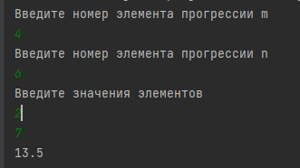

**Программа:**

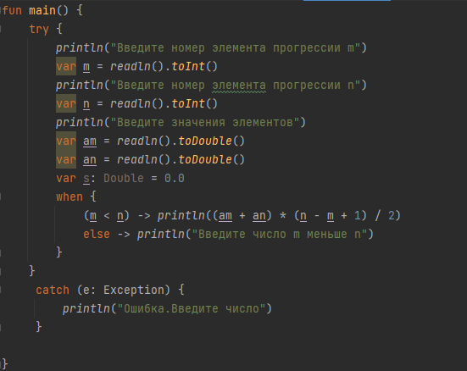

**Задание:**



**Входные и выходные данные:**

x,y-заданные значения

вывод результата

**Вывод:**

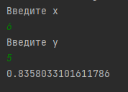

**Программа:**

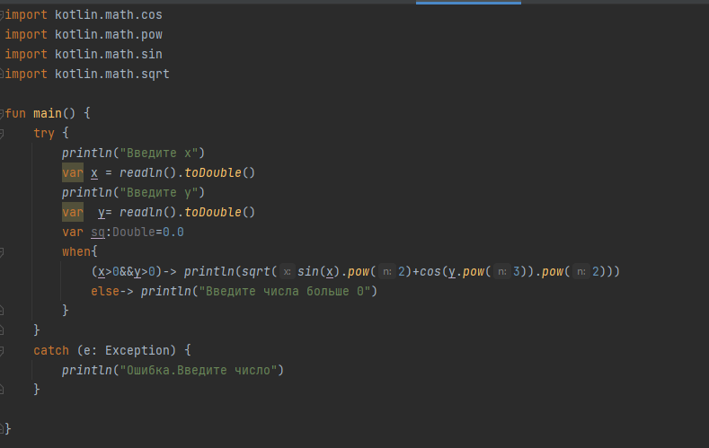

**Задание:**

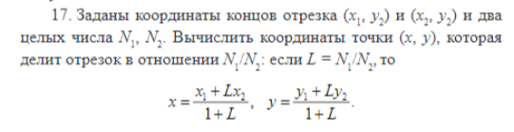

**Входные и выходные данные:**

x1,y1-координаты первой точки

x2,y2-координаты второй точки

N1,N2-целые числа

L-отношения отрезка

**Вывод:**

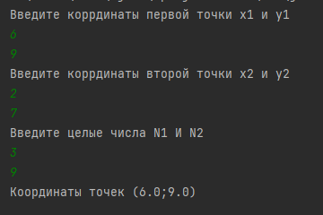

**Программа:**

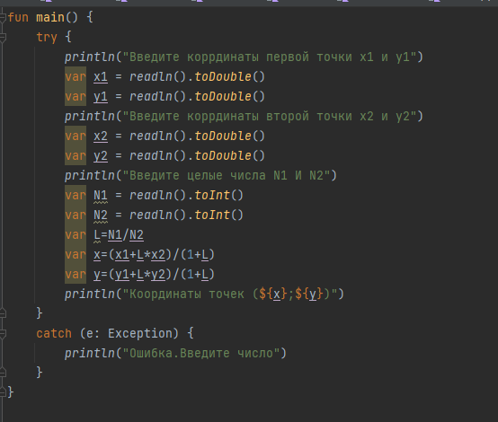

**Задание 2**

**Задание:**



**Входные и выходные данные:**

a,b,c-действительные числа

Вывод: принадлежат ли числа интервалу или нет

**Вывод:**

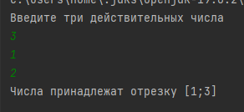

**Программа:**

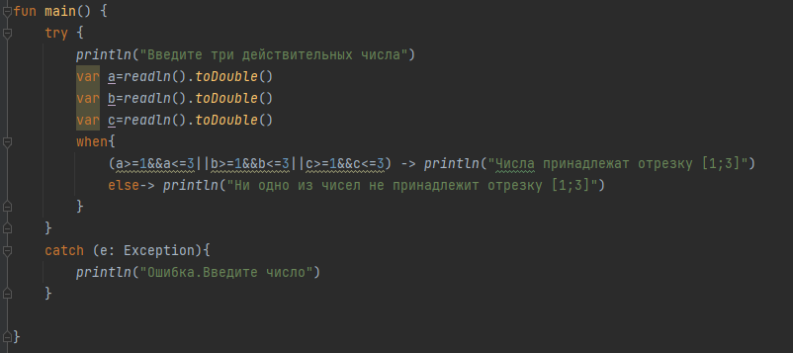

**Блок-схема:**

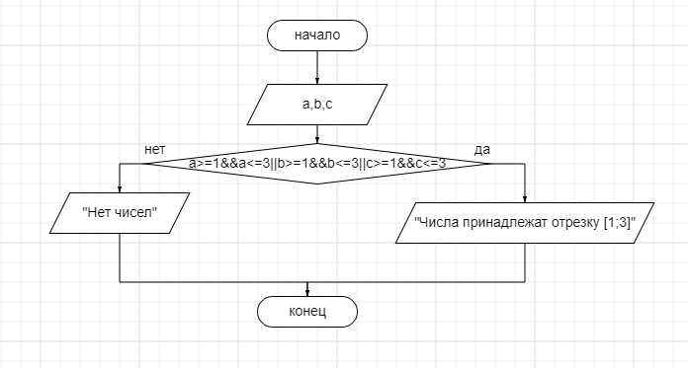

**Задание:**



**Входные и выходные данные:**

a,b,c-числа

numbers-список из чисел

**Вывод:**

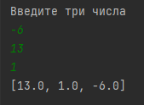

**Программа:**

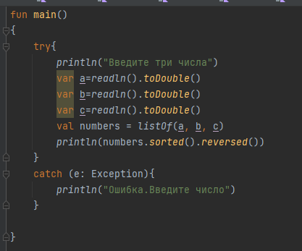

**Блок-схема:**

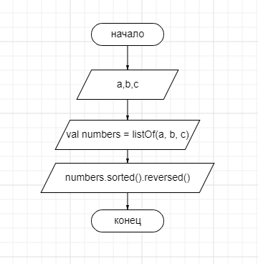

**Задание:**

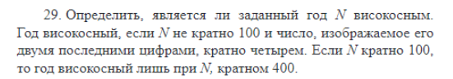

**Входные и выходные данные:**

N-вводимое данное-год

Вывод: високосный год или нет

**Вывод:**

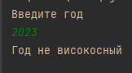

**Программа:**

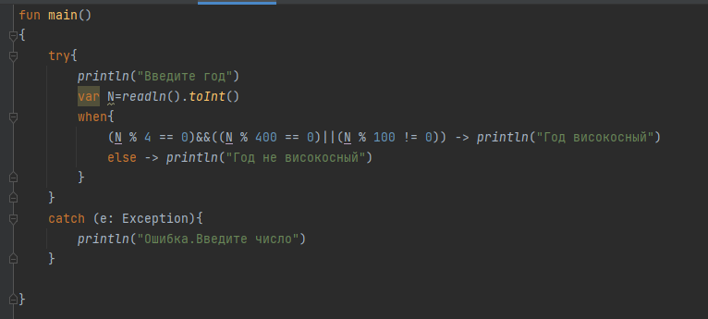

**Блок-схема:**

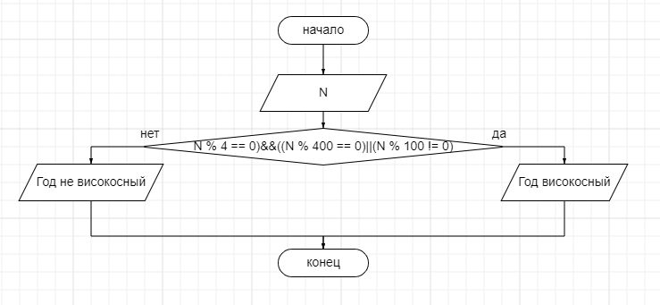

**Задание:**

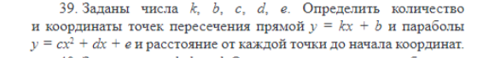

**Входные и выходные данные:**

k,b-переменные для прямой

c,d,e-переменные для параболы

discriminant-дискримимант для нахождения корней

x1,x2-корни дискриминанта, координаты точки

y1,y2-координаты точки

**Вывод:**

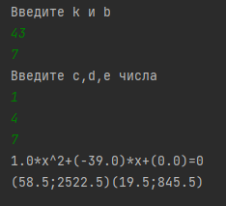

**Программа:**

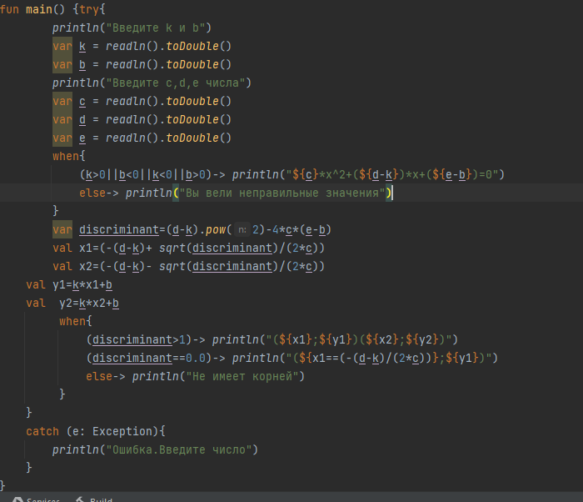

**Блок-схема:**

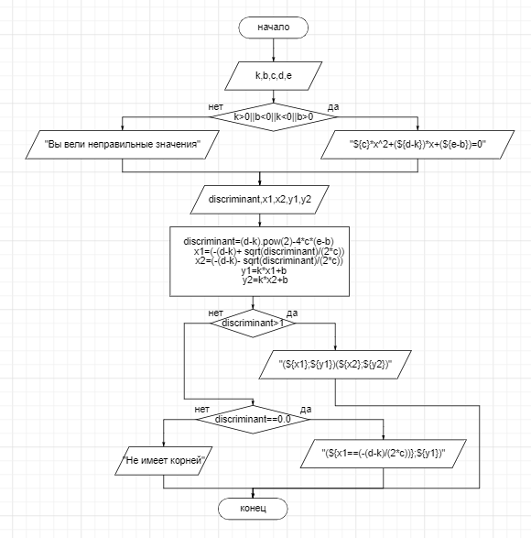

**Задание:**

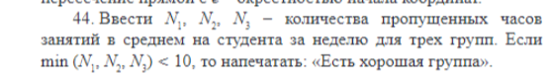

**Входные и выходные данные:**

N1,N2,N3-количество пропусков у студентов в трех группов

list-список из чисел

**Вывод:**

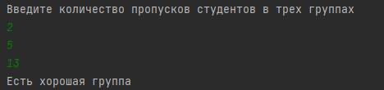

**Программа:**

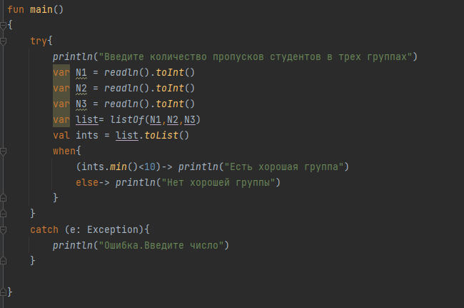

**Блок-схема:**

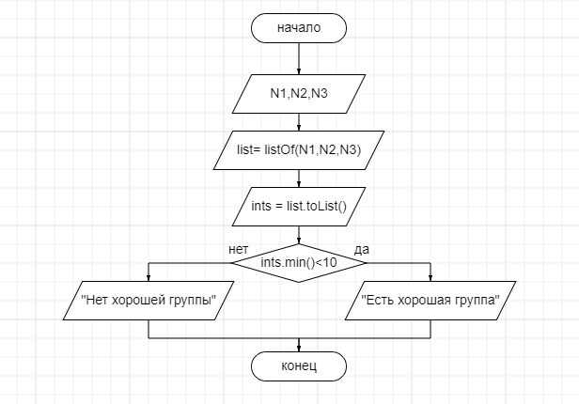

**Задание 3**

**Задание:**



**Входные и выходные данные:**

a,b-стороны прямоугольника

Выходные данные: периметр, площадь и длина диагонали

**Вывод:**

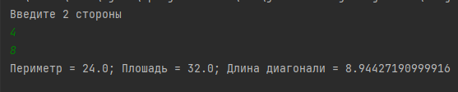

**Программа:**

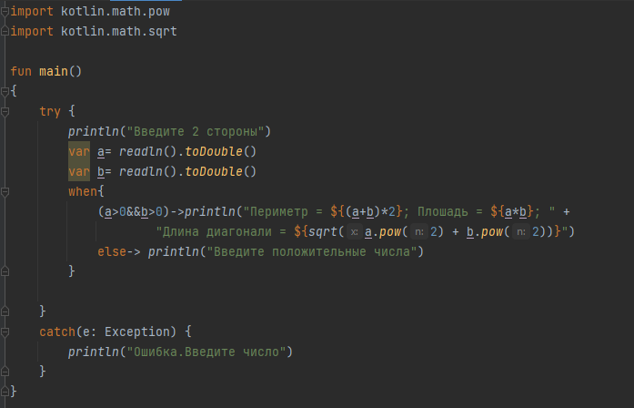

**Блок-схема:**

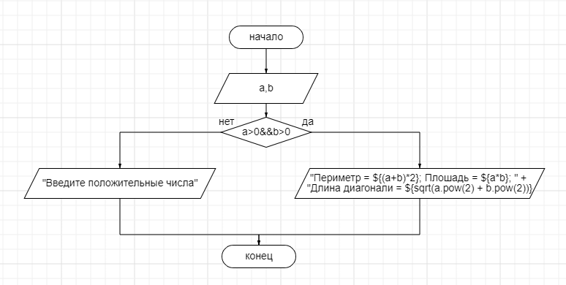

**Задание:**

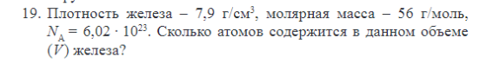

**Входные и выходные данные:**

V-объем

p-плотность

m-масса

M-молярная масса

Na- Число Авогадро

**Вывод:**

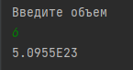

**Программа:**

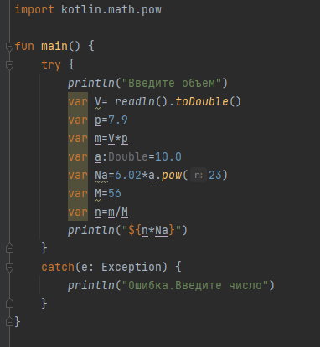

**Блок-схема:**

